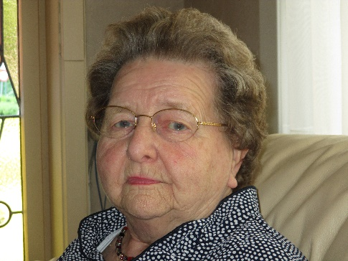
Casus Suzanne - Thuiszorg
Suzanne is 75 jaar oud. Ze is weduwe sinds 2000 en woont samen met haar ongehuwde zoon van 40 jaar. Haar zoon heeft een drukke job en is zeer weinig thuis.
Suzanne heeft nog een zoon die gehuwd is en twee kinderen heeft van 9 en 13 jaar oud. Deze zoon woont samen met zijn gezin in Zuid-Frankrijk waar ze een chambre d’hotes uitbaten.
Al 20 jaar lijdt Suzanne aan diabetes type II. Dagelijks spuit ze zich tweemaal zelf met insuline en tweemaal in de week doet ze een dagcurve om de suikerwaarden te controleren. Dit kan Suzanne volledig zelfstandig. Ze doet dit zeer nauwgezet. De laatste maanden is Suzanne vermagerd. Dit komt door de suikerziekte, zegt haar specialist. Toch mogen we wel zeggen dat Suzanne alle voorschriften van haar dieet en medicatie zeer goed opvolgt. Het is een voorbeeldpatiënt, volgens haar huisarts. Ze heeft ook zeer veel last van arthrose in het ganse lichaam. Daarvoor neemt ze dagelijks pijnstillers en ’s avonds een slaapmiddel om toch een goede nachtrust te hebben. Door de arthrose zijn haar vingers, handen, voeten en ruggengraat vergroeid en is er een beperking in beweging. Ze moet ook altijd op de rug slapen, want anders wordt ze wakker van de pijn.
Suzanne kan haar huishouden moeilijk runnen: wassen, strijken en poetsen kan ze niet meer. Koken lukt nog vrij goed, maar het is moeilijk om sommige groenten schoon te maken gezien haar beperking in beweging met de handen en het verlies aan krachten. Suzanne heeft wel regelmatig contact met de sectorverantwoordelijke (Annette) van de thuishulp, daar kan ze steeds terecht voor alle vragen met betrekking tot haar ondersteuning voor de huishoudelijke taakjes.
Suzanne is bijzonder sociaal. Er komt vaak bezoek van vriendinnen uit de buurt. Ze drinken dan samen koffie. Suzanne is eveneens actief in het verenigingsleven: ze is actief lid van OKRA en het KVLV. Toch wordt het vrij zwaar om naar de maandelijkse samenkomsten te gaan. Ze kan niet meer fietsen, te voet kan ze er ook niet meer geraken. Daarom doet ze een beroep op de mindermobiele centrale. Ze merkt ook wel dat ze na een namiddag bij OKRA wel bijzonder moe is. De samenkomsten van OKRA beginnen ook altijd vroeg waardoor Suzanne haar middagdutje mist. Af en toe heeft ze ook wat last van druppelincontinentie. Dit vindt ze toch wel vervelend als ze op uitstap gaat. Ze heeft schrik dat mensen dit zouden merken.
Als Suzanne ’s avonds alleen thuis is, kijkt ze T.V. of doet ze een lange telefoon met één van haar nichten. Ze zijn van dezelfde leeftijd en hebben een nauw contact. In het W.E. belt ze met haar zoon en zijn gezin in Frankrijk. Ze heeft daarvoor leren telefoneren met Skype. Ze is blij dat haar jongste zoon nog thuis woont, ook al is hij er niet veel, toch is hij voor haar een zeer goede steun en toeverlaat. Wanneer hij voor een paar dagen naar het buitenland is voor zijn werk, komt de buurman regelmatig langs om te zien of alles vlot gaat.
Op zaterdag komt haar vriendin Georgette haar halen om naar de mis te gaan. Als haar kleindochter Sofie examen heeft brandt ze een kaarsje voor de goed afloop.
Twee keer per week komt de verzorgende Evelien langs. Ze helpt Suzanne met de was, de strijk en het poetsen. Wekelijks krijgt Suzanne ook een voetbadje (wordt niet aangeraden bij diabetes, wel dagelijks wassen). Af en toe doen ze samen boodschappen in het nabijgelegen grootwarenhuis. Suzanne ziet haar verzorgende graag, het klikt echt goed. Ze ziet wel dat Evelien toch wel wat anders werkt dan zijzelf zou doen. De wijze van poetsen is toch wel wat anders, het strijken is niet altijd tot in de puntjes, maar Suzanne is blij met de hulp. Mocht ze Evelien niet hebben wat zou het dan wel zijn.
Maandelijks komt de pedicure langs voor de verzorging van de teennagels.
De huisarts komt maandelijks langs voor een check-up van de bloeddruk, de diabetes en het voorschrijven van de medicatie. Suzanne gaat tweemaal per jaar naar de specialist voor een grondige check-up van de diabetes.
Ondanks de kwalen is Suzanne een gelukkige dame. Ze is bijzonder blij met alle hulp die ze krijgt en hoopt op deze manier nog lang in haar huis te mogen wonen.

